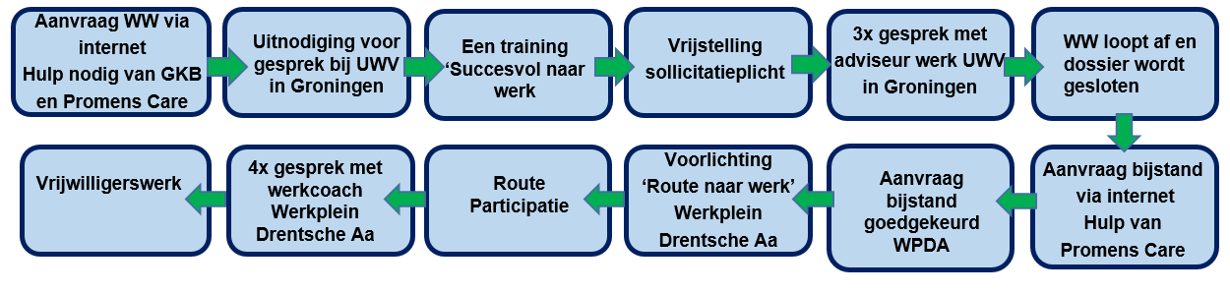
De route van de klant door WW en Bijstand

Pieter werkt al jaren voor verschillende werkgevers. Hij doet het goed en wil graag werken. Wanneer hij een slijmbeursontsteking ontwikkelt aan zijn heup, blijft Pieter toch doorwerken. Totdat hij niet meer kan. Begin oktober 2014 moet Pieter noodgedwongen stoppen met werken. In die tijd krijgt zijn vader longkanker en Pieter zit hierdoor in een emotioneel zware periode in zijn leven. Ongemerkt is hij mantelzorger voor zijn vader geworden. Doordat hij zo druk is met de zorg voor zijn vader, vergeet hij voor zichzelf te zorgen. Hij verwaarloost zijn huis en zichzelf, hij vergeet de administratie. En hij vergeet een WW uitkering aan te vragen. Pieter raakt in de schulden doordat hij een tijd zonder inkomsten zit.
In januari 2015 vraagt Pieter, met hulp van de GKB (Gemeentelijke Kredietbank) en een begeleider vanuit Promens Care (instantie voor dagbesteding en begeleid wonen voor mensen met een psychische en/of verstandelijke beperking) een WW uitkering aan. Hij vult samen op internet de aanvraag in. Hierop ontvangt hij een uitnodiging voor een gesprek. Hij reist hiervoor van zijn woonplaats in Drenthe naar het UWV kantoor in Groningen. In het gesprek wordt hem gevraagd zijn situatie toe te lichten en wordt hem de 50+ training ‘Succesvol naar werk’ aangeboden, die hij vervolgens ook volgt. In februari 2015 ontvangt hij de WW uitkering en krijgt hij vrijstelling van sollicitatieplicht vanwege zijn slijmbeursontsteking.
In de 2,5 jaar WW die volgen, komt hij 2 tot 3 keer op gesprek bij het UWV. Verder onderneemt hij geen activiteiten ten opzichte van werk. Zijn vader is in de tussentijd overleden.
In mei 2017, een maand voor de maximale WW duur, wordt hij door zijn begeleider van Promens Care erop gewezen dat zijn WW zal aflopen en dat hij een Bijstandsuitkering bij de gemeente moet gaan aanvragen. Samen vullen ze achter de computer de aanvraag in. Zijn DigiD is verlopen, dus deze heeft hij eerst weer opnieuw moeten aanvragen om in te kunnen loggen.
Naar aanleiding van zijn aanvraag voor een Bijstandsuitkering wordt Pieter in juni 2017 door Werkplein Drentsche Aa uitgenodigd voor de voorlichting op de locatie van het Werkplein in Assen, door Pieter “het glazen huis” genoemd. Zijn aanvraag is goedgekeurd en na afloop van de voorlichting en het conclusiegesprek wordt de route Participatie ingezet. Pieter zal door zijn werkcoach geholpen worden in zijn zoektocht naar vrijwilligerswerk. In de drie-vier maanden dat hij nu een Bijstandsuitkering ontvangt is er reeds 4 keer persoonlijk contact geweest tussen Pieter en zijn werkcoach. Pieter ervaart dit als zeer prettig. Hij heeft recent weer een behandeling gehad voor zijn heup en hij voelt zich beter. Zijn huis en administratie zijn inmiddels, met hulp, op orde. Hij heeft zin in vrijwilligerswerk, maar zijn doel is om weer aan het werk te gaan, liefst in zijn oude sector.

Deze beschrijving geeft de route van de klant weer door WW- en Bijstandsregime. Het WW gedeelte is doorlopen anno 2014-voorjaar 2017. In de tussentijd heeft UWV haar dienstverlening aangepast en zijn enkele beschrijvingen in deze casus daardoor enigszins achterhaald. De huidige dienstverlening UWV is opgenomen in de deelrapportages en eindrapportage.
Gefingeerde naam, omwille van de privacy.

